GEREDELİ ÇELEBİ CAMİİ
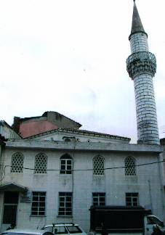
GENEL BİLGİLER

CAMİNİN ADI : GEREDELİ ÇELEBİ
İL/İLÇESİ : İSTANBUL/ÜSKÜDAR
MÜLKİYET DURUMU : VAKIFLAR
CEMAAT KAPASİTESİ : 300 KİŞİ
YAPTIRAN : EMİN TÜRKELİ, OSMAN
EKŞİOĞLU
YAPILIŞ TARİHİ : 1998
MİMARI : BİLİNMİYOR
ADRESİ : Gülfemhatun Mah. Uncular Cad. İmam Nasır Sk.

TARİHİ :
Geredeli Mehmet Efendi tarafından geredileler mahallesine H.998 yılında Mescid olarak yaptırılmıştır.1941 yılına kadar kullanılmış haldeyken çökmüş arsa halinde kalmıştır.Daha sonra çimento ve kum deposu olarak kullanılmıştır.1997 yılında hayır sever iş adamları tarafından yaptırılmıştır.

MİMARİ YAPISI :
134 m2 arsa üzerine inşa edilen camii betonarme yapıdır.Kubbesi olmayan fakat tek şerefeli minaresi olan camii iki katlı olup Mahfil dahil iç alanı 170 metrekaredir.

MÜŞTEMİLATI :
Cami nin kendine ait görevli lojmanı yoktur caminin altında bay bayan wc mevcuttur.Şadırvanda bulunmaktadır.

